# RapidERP系统安装文档

请按以下步骤进行安装：

数据库文件在DB文件夹内，站点文件在 Web文件夹内。

1. 数据库开启Sa账户

首先以Windows身份验证模式登入

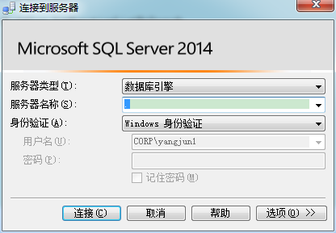

右键sa，选择属性

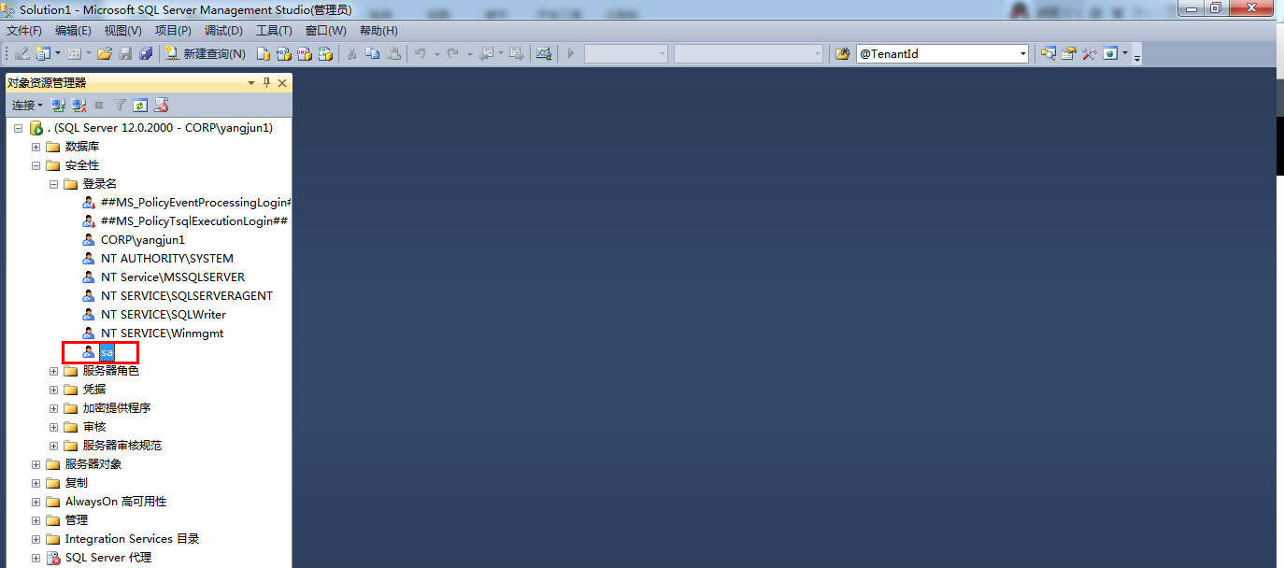

在属性对话框里面将 强制实施密码策略选项去掉，设置密码为 **sa （密码必须是 sa）**，其它设置依次按照以下截图内容执行。

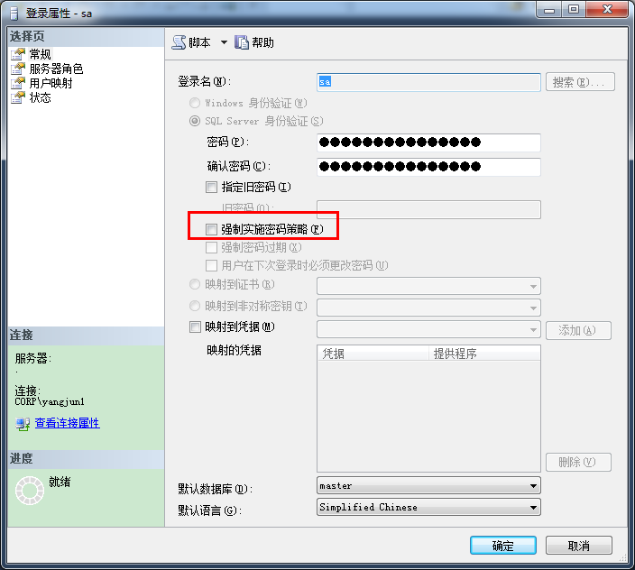

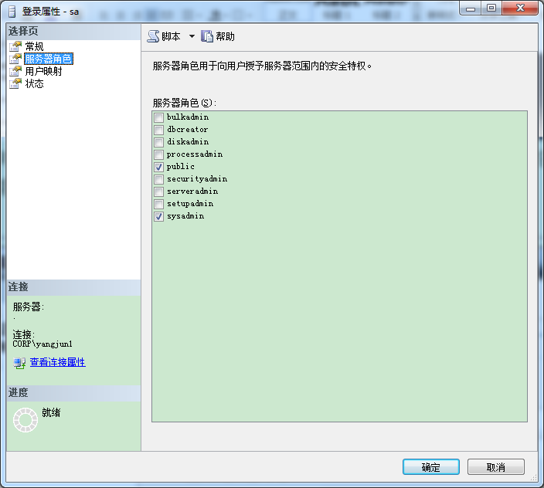

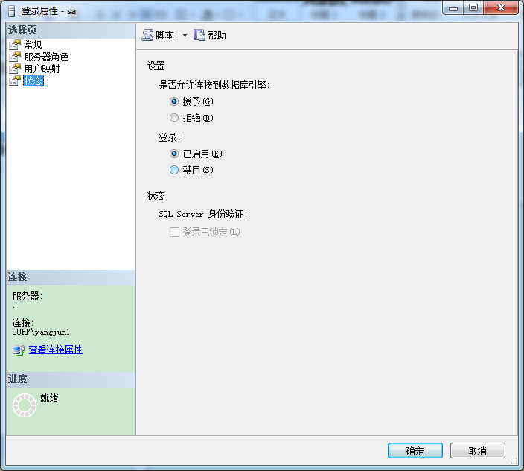

点击确定保存。

验证sa账户是否正常开启：

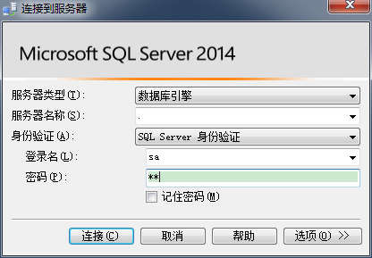

能连接上则表示开启成功。

1. 数据库还原

右键数据库=》还原数据库

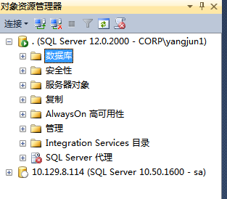

在弹出来的对话框，依次选择 设备 =》 点击添加 =》 选择数据库文件（在DB目录内）=》点击确定 =》点击确定

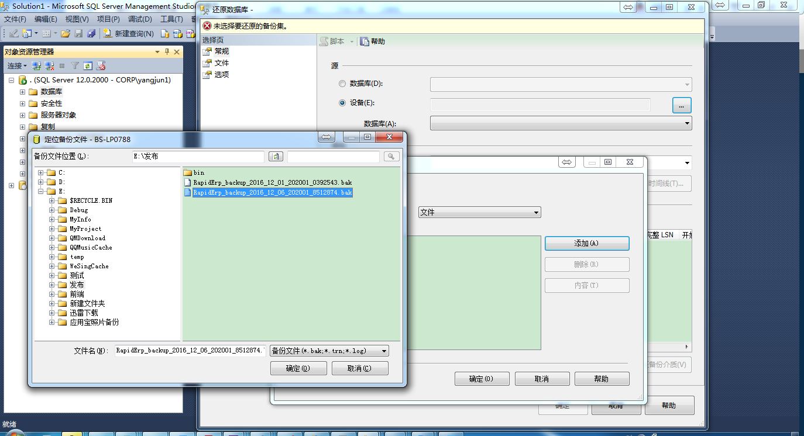

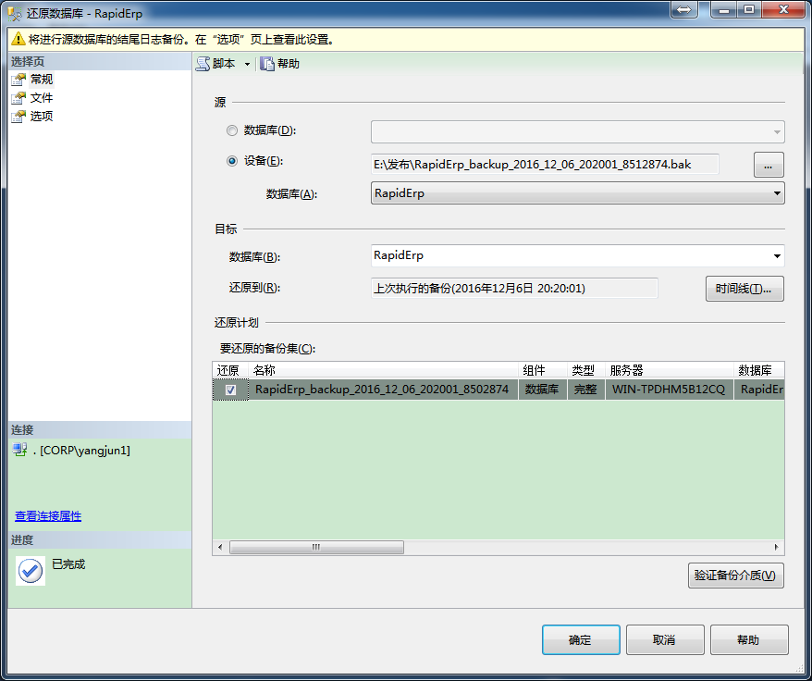

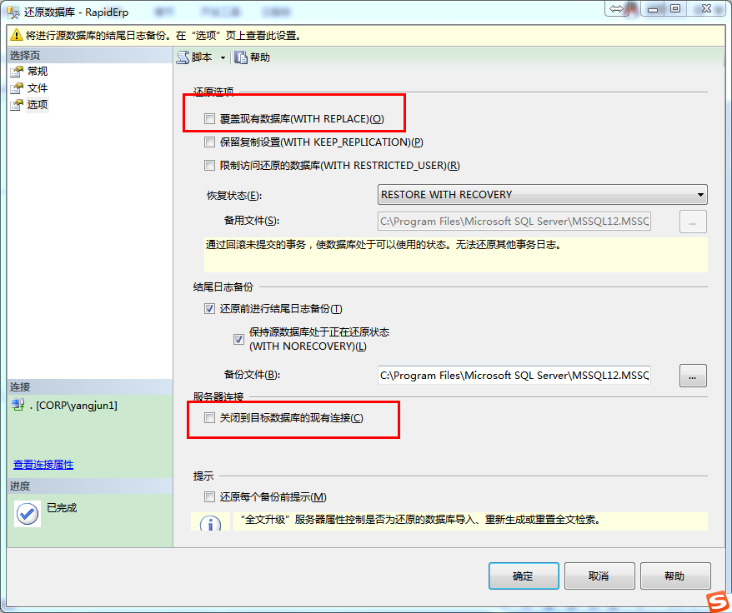

点击确定开始还原。

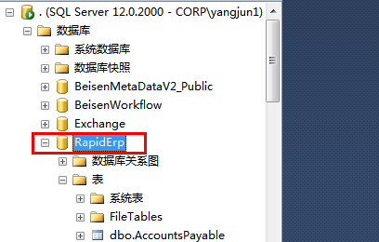

能如图展开数据库，则表示还原成功。

1. IIS web站点发布

右键IIs网站=》添加

网站名称和主机名照着截图填写

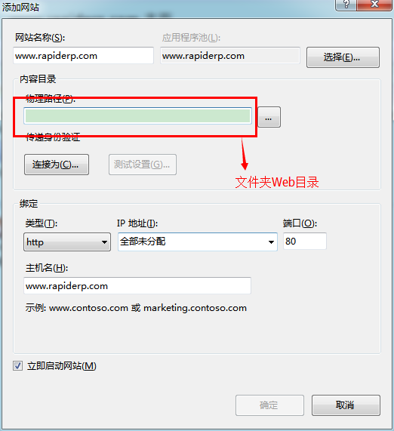

点击确定。

设置应用程序池：选中程序池右键=》基本设置

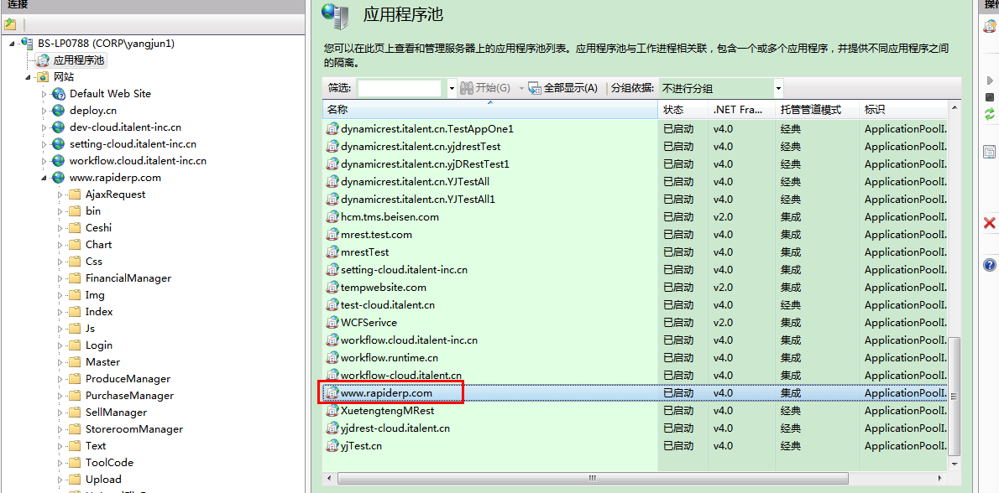

照着截图设置

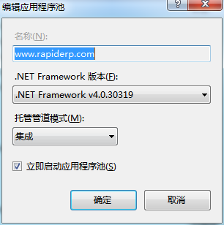

点击确定。

1. 修改本地host



1. 测试host是否生效

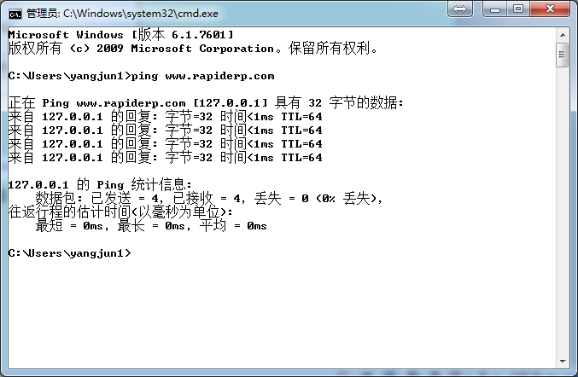

1. 输入地址访问系统

用户：admin，密码：admin

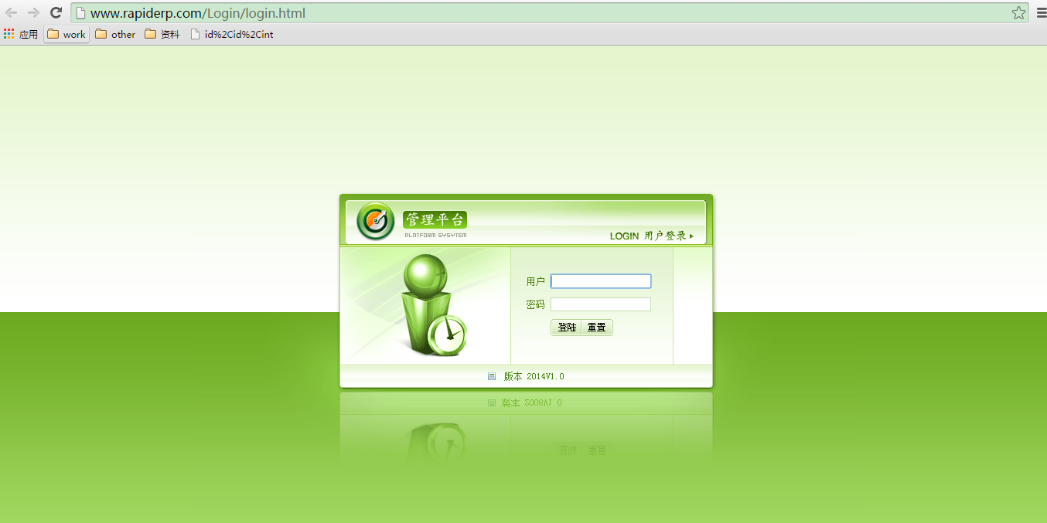

1. 开始使用系统

